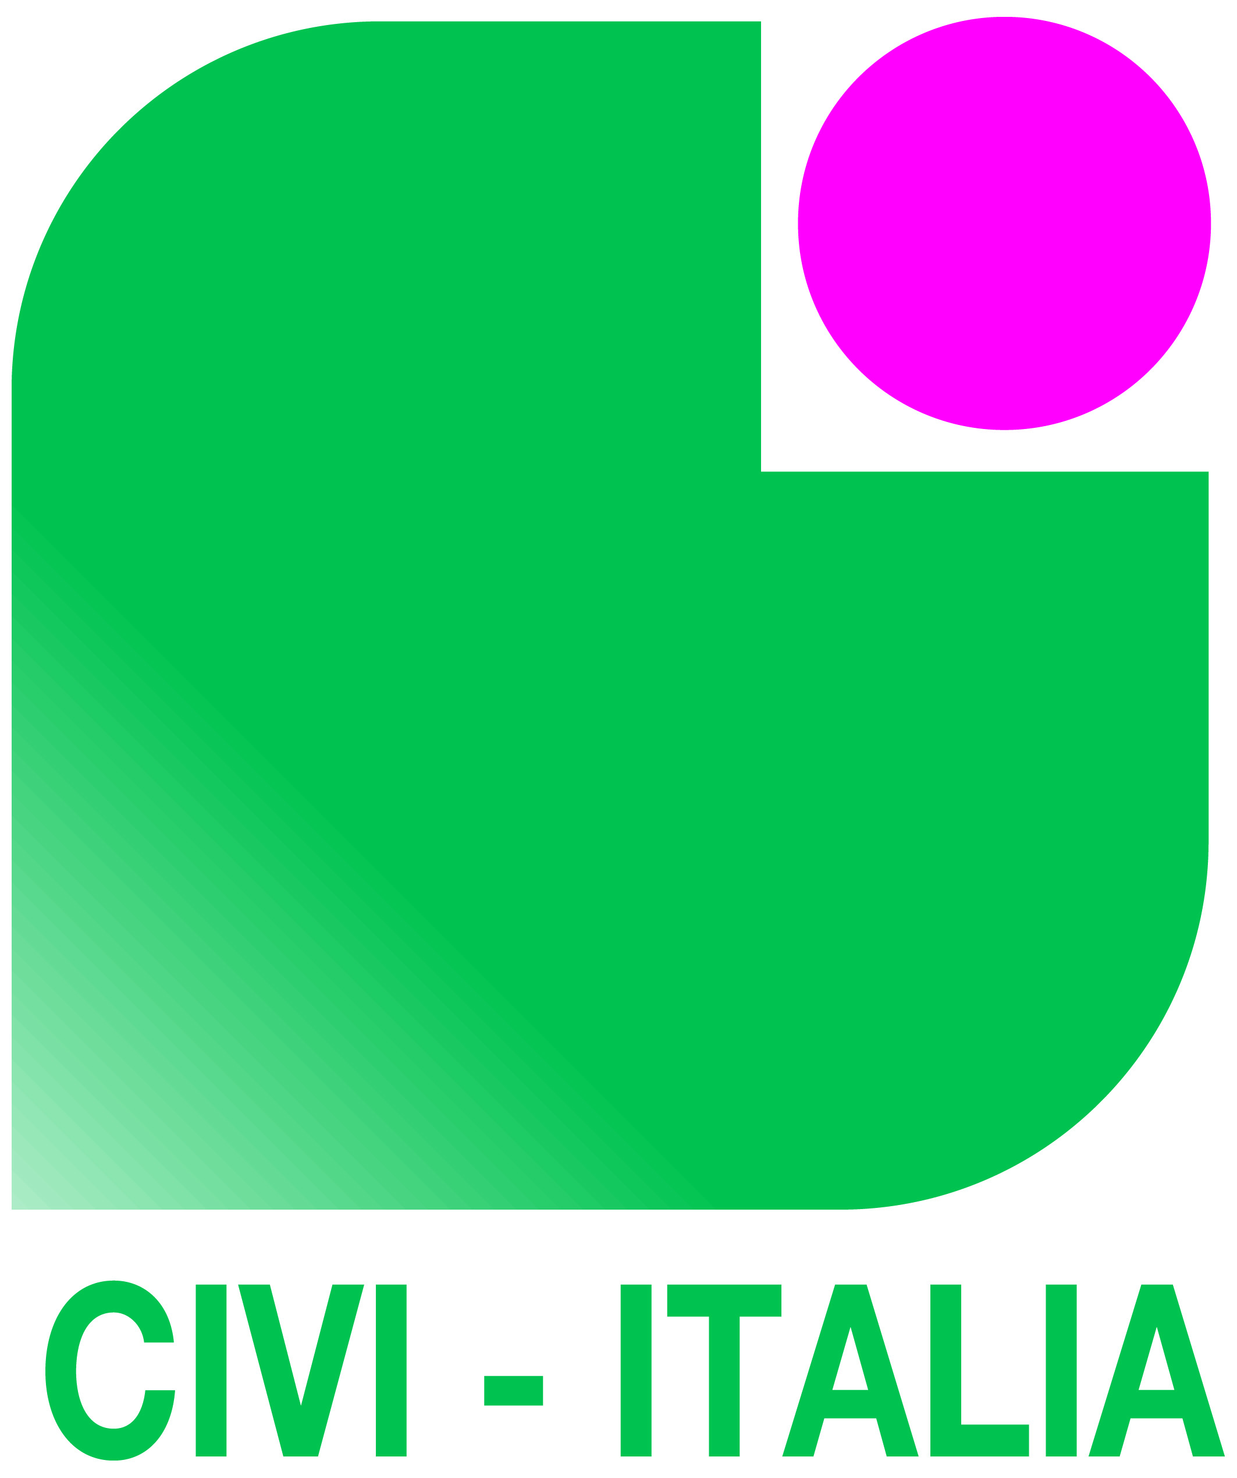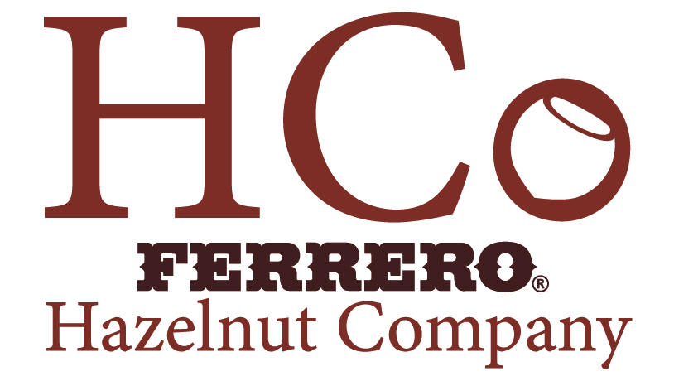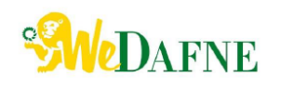


GIORNATE TECNICHE NAZIONALI SUL NOCCIOLO
(Caprarola - VT), 14-15 luglio 2017
MODULO ISCRIZIONE

Nome e Cognome _____________________________________________________________________
Indirizzo ________________________________________________________________________________
n. telefonico___________________________________
E-mail _________________________________________

Dati per fatturazione: denominazione completa Ente/Azienda/Studio ____________________________________________________________________________________
Indirizzo ____________________________________________________________________________
città ________________________________________Prov.(______) cap ______________________
P.IVA ____________________________________C.F. ______________________________________
◻ Quota di partecipazione € 80,00 iva comp.
◻ Quota di partecipazione Soci SOI e AIIA € 50,00 iva comp.
da versare su: C/C n. 400 intestato a CeFAS presso Banca di Credito Coop.vo di Roma Agenzia n. 166 Via Monte Zebio, 62 01100 VITERBO
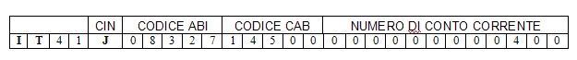
◻ Non sono Socio SOI ma mi iscriverò al momento della registrazione pagando la quota
associativa (€ 50,00 alla Segretria SOI) oltre alla quota di partecipazione di € 50,00 iva
comp. alla Segreteria Organizzativa delle Giornate Tecniche

Altre informazioni utili (campi obbligatori)
1. Partecipazione prevista ai lavori
◻ Entrambe le giornate
◻ Solo nella giornata del 14 luglio

2. Utilizzo navetta dalla Città di Viterbo a sede Convegno (Caprarola) A/R
14 luglio ◻ SI ◻ NO
15 luglio ◻ SI ◻ NO
N.B. Per poter usufruire del servizio navetta è necessario che il presente modulo di iscrizione con le indicazioni di dettaglio di cui sopra pervenga alla Segreteria Organizzativa entro e non oltre il giorno 5 luglio p.v.. Oltre tale data la Segreteria non assicura l’erogazione del servizio.

Data: _______________________ Firma ____________________________

Ai sensi e per gli effetti del D.Lgs. n.196/2003 sulla tutela dei dati personali il sottoscritto in relazione alla possibilità di:
● trattare, inserire e conservare nella banca dati tutte le informazioni contenute nel modello riportato;
● utilizzare i dati al fine di essere informato su prodotti o iniziative Ce.F.A.S.;
□ nega il consenso al Ce.F.A.S. □ dà il consenso al Ce.F.A.S
Il sottoscritto ai sensi del D.Lgs. n.196/2003 si avvale inoltre della facoltà di chiedere in qualsiasi momento la cancellazione del proprio nominativo dalla banca dati Ce.F.A.S.

Data _______________ Firma __________________________
Modulo da trasmettere unitamente a copia dell’avvenuto bonifico a: giornatenazionalinocciolo@cefas.org
Seguirà emissione di regolare fattura

